CONTRAT DE PENSION FÉLINE

LE CLUB MED DES CHATS
ENTRE :

LE CLUB MED DES CHATS, Pension associative N°W912013946 représenté par Madame Jessica Chanclud 27 chemins du dessous du luet 91230 Montgeron
Tél : 06.15.23.12.27 / Email : jessica7910@live.fr

ET :

Nom, Prénom : .................................................................................................................................. Adresse : ......................................................................................................................................... Téléphone : ............................................................................ Email : ................................................. Personne à prévenir en cas d’urgence : ................................................................................................. .......................................................................................................................................................

Il a été convenu un contrat de pension aux conditions suivantes :

PENSIONNAIRE(S) :

Nom du 1er chat : .........................................................................................................................
Race/Type : ....................................................................
Sexe : Femelle / Mâle Identifié(e) n° : .........................................................................
Né(e) le : ...........................................
Stérilisé(e) : Oui / Non
Problème de santé :............................................................................................................................
Vermifugé : Oui / Non Anti-parasitaire : Oui / Non

Nom du 2ème chat : .........................................................................................................................
Race/Type : .........................................................................
Sexe : Mâle / Femelle
Identifié(e) n° : .......................................................................
Né(e) le : ...........................................
Stérilisé(e) : Oui / Non
Problème de santé : .............................................................................................................................
Vermifugé : Oui / Non Anti-parasitaire : Oui / Non
Vétérinaire traitant : ............................................................................................................................

1/4
Objets personnels déposés : ….........................................................................................................

DURÉE DU SÉJOUR :
Jour d’arrivée : ........................................................................ Horaire : ............................................
Jour de départ : ................................................................ Horaire : ............................................
Nombre de jours total : …........... Nombre de chats : …....... x …..........€
Total frais de pension : …..........€

Acompte de ........................... €, versé le ...................................................................................
Le solde de la pension est versé le jour de l’entrée en les lieux

o Pension féline :
- Séjour en « saison hivernale » : 15€ / jour/chat 25€/2 chats 32€/3 chats (chauffage)
- Séjour en « saison estivale » : 13€ / jour/chat 23€/2 chats 30€/3 chats

- En période de vacances scolaires ou de week-end prolongé, des arrhes vous seront demandés pour valider la réservation ( 20% du montant total). Elles ne feront l'objet d'aucune restitution en cas d'annulation 2 mois avant la date d'entrée.

Les maîtres confirment qu’ils ont pris connaissance des tarifs pratiqués par Le Club Med des Chats ainsi que des conditions ci-après stipulées et déclarent les accepter sans aucune réserve.

Fait en double exemplaire, à Montgeron, le ...................................................

Signature du ou des maîtres Signature du Club Med Ded Chats
Précédée de la mention « lu et approuvé »

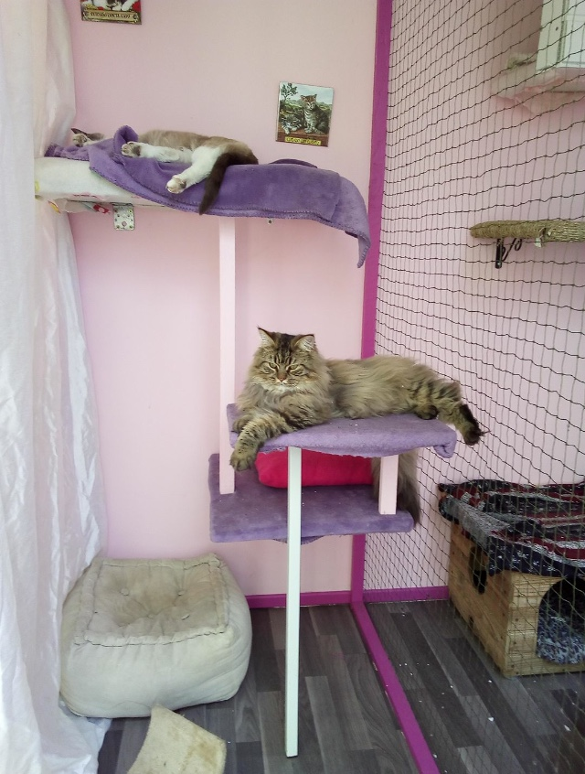
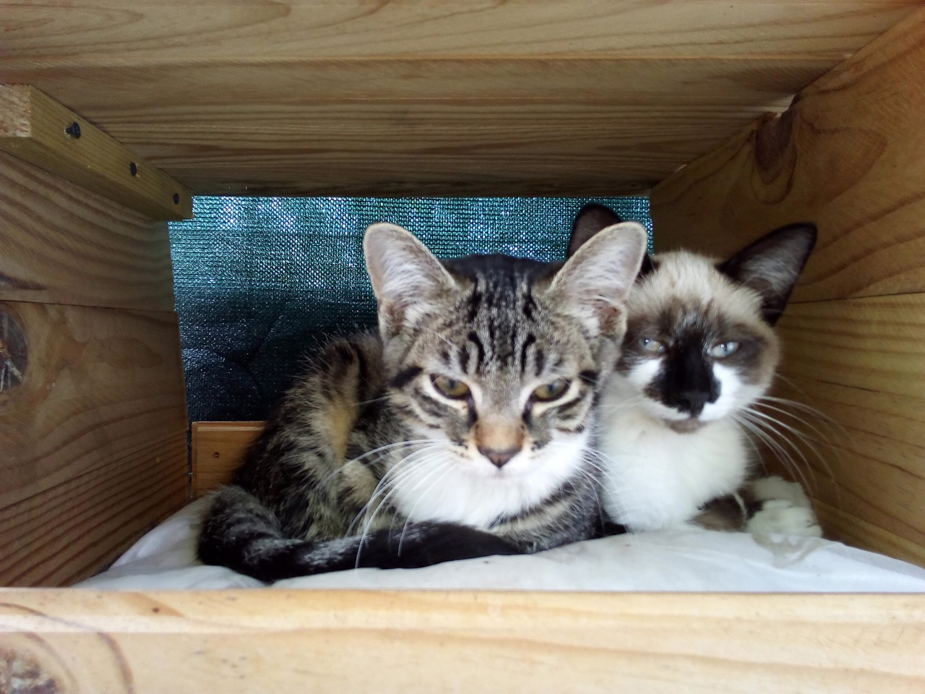
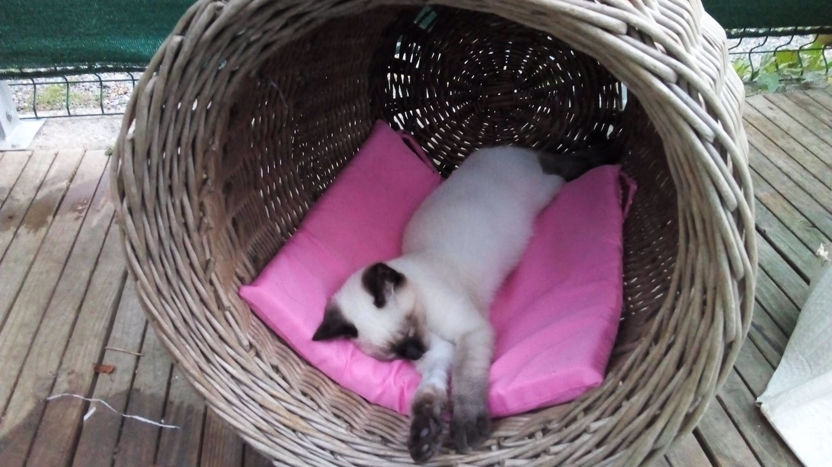
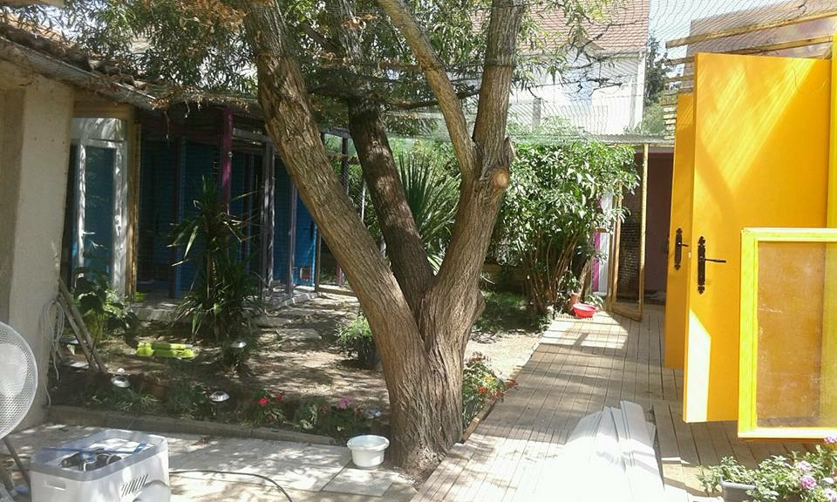
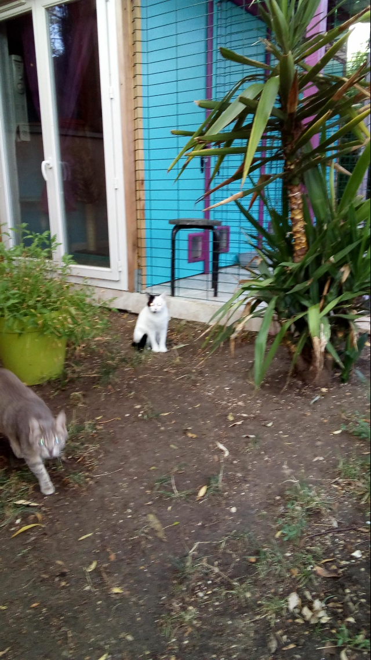
2/4

CONDITIONS GENERALES

Article 1 : identification et vaccination.
Ne sont admis que les chats identifiés (tatouage ou puce électronique) et à jour de vaccination (datant de plus de 15 jours et moins de 3 ans) contre la maladie du Typhus, le Coryza, la Leucose (TCL) pour les chats et testés FIV/FELV et stérilisés.

* Dans le cas où votre animal ne peut être vacciné, vous avez la possibilité de demander à votre vétérinaire "un titrage" afin d'évaluer le taux de ses anti-corps et contre quoi il est immunisé ou n'est plus immunisé. Un titrage s'effectue par une prise de sang.

* Un certificat de bonne santé de moins de 3 mois sera nécessaire pour l'admission de votre petit compagnon au sein de la pension.

Le carnet de santé et les papiers d’identification devront être remis à la pension durant le séjour. Dans les cas suivants, la responsabilité de la pension ne pourra être engagée en cas de fugue, maladie ou décès de l’animal :
- Vaccination pas à jour ou absence de signature
- Pas d’identification, identification non lisible
- Absence de carnet de santé ou papier d’identification ou papiers non à jour

Article 2 : conditions de refus et d’acceptation de l’animal.
Le Club Med des Chats se réserve le droit de refuser l’entrée d’un animal qui se révélerait malade ou contagieux.
Le propriétaire de l’animal doit fournir une pipette anti-parasitaire externe à l’arrivée pour que cette dernière soit appliquée le jour d’entrée par la pension sauf si le traitement a déjà été administré 15 jours avant l'arrivée ainsi qu'un vermifuge si non administré durant les six derniers mois. En cas d’oubli, une pipette sera appliquée par la pension aux frais du propriétaire.
Les animaux doivent avoir eu un déparasitage interne (vermifuge) et externe (puces et tiques) avant l’entrée en pension. Il est recommandé de vermifuger l’animal 15 jours après le séjour. La pension décline toute responsabilité si l’animal a des parasites après le séjour en pension, ce qui serait dû au fait que le traitement antiparasitaire effectué avant l’entrée en pension n’aurait pas été efficace.
S’il est constaté un état parasitaire préjudiciable à la bonne hygiène de la pension, ou un problème de santé, l’animal subira au frais du propriétaire une désinfection ou une visite vétérinaire. Pour la pension féline en collectivité, seuls les chats stérilisés peuvent y avoir accès et après un premier séjour en individuel (pour évaluer le comportement de l’animal).

Article 3 : objets personnels.
La pension accepte les objets personnels (jouets, tapis, corbeilles…) mais décline toute responsabilité en cas de dégradation. Les objets doivent être marqués du nom du propriétaire de manière indélébile.

Article 4 : maladies et accidents.
Le propriétaire s’engage à avertir Le Club Med des Chats des éventuels problèmes de santé, problèmes caractériels ou traitements vétérinaires propres à son animal. En cas de maladie, accident ou blessure de l’animal survenant durant le séjour dans l’établissement, le propriétaire donne droit à Le Club Med des Chats de faire procéder aux soins estimés nécessaires par la clinique vétérinaire de la pension. Les frais découlant de ces soins devront être remboursés par le propriétaire sur présentation des justificatifs émanant du vétérinaire.

3/4
Il est précisé que l’hygiène et la désinfection des bâtiments sont assurées quotidiennement.
La pension n’est jamais responsable de la santé de l’animal : son obligation unique en cette matière consiste, s’il est constaté des signes suspects, à faire examiner le pensionnaire par le vétérinaire attaché à l’établissement, suivre les prescriptions médicales éventuelles et ce aux frais du propriétaire de l’animal.

Article 5 : décès de l’animal.
En cas de décès de l’animal pendant le séjour, il sera pratiqué une autopsie qui déterminera les causes du décès. Un compte-rendu sera établi par le vétérinaire et une attestation sera délivrée au propriétaire, ceci à ses frais. Tout animal âgé de 13 ans ou plus ne sera pas autopsié sauf demande expresse du déposant.

Article 6 : abandon.
Au cas où l’animal ne pourrait être repris à la date prévue au contrat, le client s’engage à en aviser Le Club Med des Chats. A défaut, 15 jours après la date d’expiration du contrat, la pension pourra confier l’animal à une association de protection des animaux (ou refuge) et tous les suppléments seront à la charge du propriétaire.

Article 7 : Fugue de l’animal.
Au cas où l’animal arrive à s’échapper malgré les infra structures sécurisées de la pension, la pension Le Club Med des Chats s’engage à rembourser le nombre de jours d’absence du chat et s’engage à mettre en œuvre tous les moyens nécessaires pour retrouver le chat.

Article 8 : facturation.
Le prix journalier comprend l’hébergement.
Le jour d’entrée et le jour de sortie seront facturés en fonction de l’heure de dépôt ou de reprise de l’animal. Il est rappelé que les frais médicaux et chirurgicaux seront à la charge du propriétaire.

Article 9 : réservation.
Un acompte de 20% sera demandé au propriétaire. Il ne fera l’objet d’aucune restitution en cas d’annulation du séjour à moins de 2 mois avant le début de la pension. L’annulation à moins de 2 semaines du début du séjour entraînera la facturation du coût total du séjour restant dû. Le contrat de pension signé devra être remis avec l’acompte pour toute confirmation de réservation de séjour. Tout séjour réservé est un séjour dû, même si le propriétaire reprend de manière anticipée son animal. Le solde de la pension est à régler à l’entrée de l’animal.

4/4

